103年度 環境教育故事媽媽劇團到校公演
辦理學校 | 臺南市永康區勝利國小
聯絡資料 | 聯絡人 | 李季穎 | e-Mail | giin2081@yahoo.com.tw
聯絡資料 | 聯絡電話 | 06-3130011*855 | 地址 | 臺南市永康區勝學路111號
活動名稱 | 氣候變遷減緩與調適—故事媽媽劇團到校公演
活動內容 | 目標：  1.透過戲劇傳達正確的環境教育理念 2.讓學生正確了解健康飲食的方法 3.讓師生了解選擇在地食材與當季食材之重要性  進行方式：  1.戲劇演出 2.有獎徵答 3.故事講述 4.總結分享
活動時間 | 103.1.3
活動對象 | 全校師生
活動人數 | 668
執行成果及效益(簡要說明) | 成果描述：  1.讓參與師生可以清楚了解健康飲食之重要性與對身體健康之影響 2.讓師生可以知道含糖飲料攝取過量對環境及個人健康之影響 3.師生可以更明確了解如何選擇在地食材與當季食材及其重要性 4.讓師生可以了解健康飲食與節約食材.不參予吃到飽飲食方式可以減少食材浪費之狀況  實施心得：  1.透過有趣且生動的戲劇演出,更直接且輕鬆的傳達正確的環境教育概念 2.全場歡笑聲不斷,大家可以在輕鬆愉快的氣氛中建立正確的飲食觀念  學習者心得：  1.演戲的志工媽媽很辛苦,他們演的內容很好笑 2.戲劇讓我們知道健康飲食的重  要性 3.今天的戲劇讓我們知道喝太多含糖飲料會對健康有不好的影響 4.常常喝  隨手杯飲料會製造很多的垃圾,造成污染 5.我們需要選擇在地食材.當季食材才  不會浪費很多運輸費用與時間 6.多吃當季的食物比較便宜且比較不會浪費倉儲  費用.油費.電費.時間 7.均衡攝取各種食物.不要常吃加工食品,比較健康且比較便  宜
執行成果照片
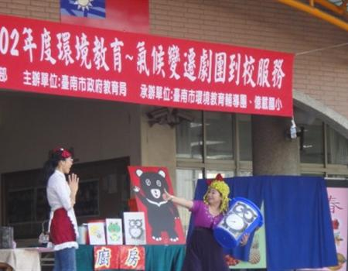 |  |  | 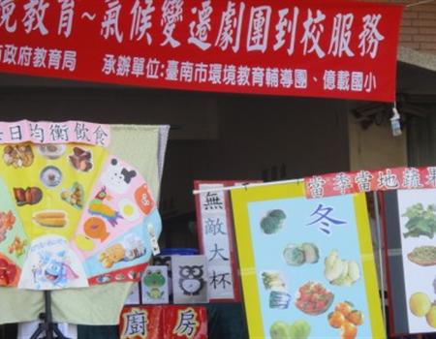
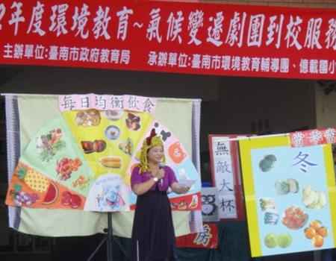 |  |  | 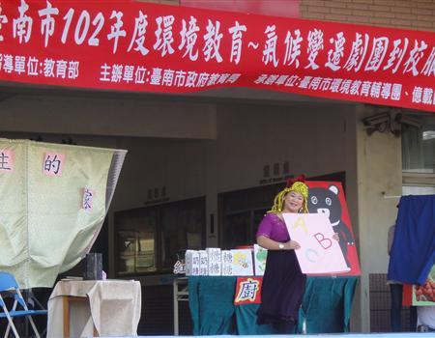
說明：故事媽媽精采的演出!!

